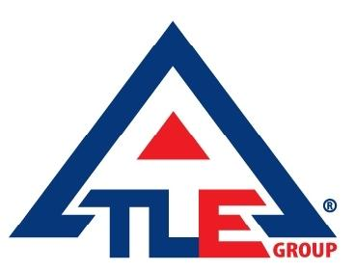 | THÔNG BÁO TUYỂN DỤNG

Công ty TNHH Tập đoàn Thang máy Thiết bị Thăng Long là Công ty chuyên ngành về Thang máy và thiết bị – Nhà phân phối chính thức của Tập đoàn thang máy Mitsubishi - Nhật Bản về thang máy, thang cuốn và Điều hoà không khí. Để triển khai các dự án lớn về thang máy, thang cuốn và điều hoà không khí tại thị trường Việt Nam, chúng tôi cần tuyển nhân sự cho các vị trí sau:
Mã số 01 | Nhân viên Văn phòng - Lễ tân: 02 nữ
- Yêu cầu:
  - Tốt nghiệp các trường Trung cấp, Cao đẳng, Đại học.
  - Sử dụng thành thạo vi tính văn phòng, tiếng Anh bằng A.
  - Yêu cầu tối thiểu: cao 1m60 trở lên, giọng nói chuẩn phổ thông.
- Quyền lợi:
- Lương và phụ cấp sau tập sự là 3.000.000đ – 3.500.000đ tuỳ thuộc vào bằng tốt nghiệp hoặc kinh nghiệm làm việc.
- Những thành viên sau tập sự sẽ được hưởng mọi quyền lợi theo luật Lao động; ngoài ra còn được thưởng theo kết quả công việc.
- Làm việc trong môi trường năng động, chuyên nghiệp.
Mã số 02 | Cử nhân Thương mại quốc tế: 02 Nữ
    - YÊU CẦU CHUNG
- Hồ sơ đầy đủ có công chứng gồm: Sơ yếu lí lịch, Giấy khai sinh, CMTND, CV, bằng cấp có liên quan..., giấy khám sức khỏe( mẫu 4 mặt), đơn xin việc tự viết( không điền theo mẫu có sẵn), 03 ảnh 3 x 4( ảnh gần nhất trong vòng 3 tháng)
- Ngôn ngữ chính trình bày hồ sơ: Tiếng Việt
- Nhận hồ sơ trực tiếp từ ứng viên, không nhận qua đường bưu điện, e-mail hoặc các phương thức khác.
- Những hồ sơ đủ tiêu chuẩn mới được xét gọi phỏng vấn.
    - Hồ sơ nộp trực tiếp tại:
Phòng Hành Chính
Công ty TNHH Tập đoàn Thang máy Thiết bị Thăng Long
Địa chỉ: 44 Hào Nam, Đống Đa, Hà Nội.
Website: www.tle.com.vn
    - Hạn nộp hồ sơ: ………………………
(Ưu tiên những ứng viên nộp hồ sơ sớm)
(Các ứng viên không phải nộp bất cứ khoản lệ phí nào.
Không nhận hồ sơ gửi qua đường bưu điện hoặc email. Không liên lạc qua điện thoại)

